Тема урока литературного чтения 2 класс В. Осеева «Почему?».
Планируемые результаты:
Личностные: обучающиеся проявляют уважительное отношение к иному мнению, навыки сотрудничества со взрослыми и сверстниками.
Метапредметные : обучающиеся демонстрируют регулятивные УУД (овладение способностью принимать и сохранять цели и задачи учебной деятельности; умение планировать, контролировать и оценивать учебные действия в соответствии с поставленной задачей; умение понимать причины успеха/неуспеха учебной деятельности); коммуникативные УУД (готовность слушать собеседника и вести диалог; умение излагать свое мнение и аргументировать свою точку зрения и оценку событий);познавательные УУД (умение осознанно воспринимать текст, участвовать в их обсуждении, давать и обосновывать нравственную оценку поступков героев)
Предметные: правильно, осознанно, выразительно читают произведение В. Осеевой «Почему», понимают её идейно - смысловое и художественное содержание; демонстрируют навыки чтения: правильность, беглость, осознанность, выразительность, умения работать с текстом, анализировать «вдумчивое чтение».
Цель: Формирование у обучающихся навыков правильного и осознанного чтения в процессе знакомства с произведением В. Осеевой «Почему?».
Задачи:
- Воспитательная: воспитывать уважительное отношение к иному мнению, навыки сотрудничества со взрослыми и сверстниками.
- Развивающая: развивать регулятивные УУД (овладение способностью принимать и сохранять цели и задачи учебной деятельности; умения планировать, контролировать и оценивать учебные действия в соответствии с поставленной задачей; умения понимать причины успеха/неуспеха учебной деятельности); коммуникативные УУД (готовность слушать собеседника и вести диалог; умение излагать свое мнение и аргументировать свою точку зрения и оценку событий); познавательные УУД (умение осознанно воспринимать текст, участвовать в их обсуждении, давать и обосновывать нравственную оценку поступков героев)
- Образовательная: познакомить обучающихся с рассказом В. Осеевой «Почему?», её идейно - смысловым и художественным содержанием; продолжить работу над совершенствованием навыков чтения: правильностью, беглостью, скоростью, осознанностью и выразительностью; формировать у обучающихся читательские умения при работе с текстом, активизировать «вдумчивое чтение».

Методы обучения и воспитания
Методы воспитания
- Методы формирования соц. опыта: педагогическое требование; создание ситуации успеха.
- Методы стимулирования и коррекции действий и отношений детей в воспитательном процессе: поощрение.
Методы обучения
- По источнику получения знаний:
- Словесные: беседа, объяснение;
- Наглядные: иллюстрация;
- Практические: упражнения;

- По дидактическим целям:
- Методы формирования умений и навыков, применения знаний.
- По уровню включения в продуктивную деятельность:
- частично – поисковые.
- Методы организации учебно – познавательной деятельности:
- Словесные: беседа, объяснение, художественное слово

Формы организации деятельности обучающихся: фронтальная, индивидуальная, парная
Тип урока: Урок освоения новых знаний и способов действий

Структура урока
- Организационный момент (1 мин)
- Артикуляционная разминка (2 мин)
- Мотивация к учебной деятельности (1 мин)
- Актуализация опорных знаний и способов действий (2 мин)
- Открытие нового знания. Первичное знакомство с текстом, анализ (4 мин+5 мин+8 мин)
- Физминутка (2 мин)
- Организация работы в паре. (2 мин+2 мин)
- Подведение итогов. (2 мин)
- Информация о домашнем задании
- Рефлексия (1 мин)

Оборудование для учителя: мультимедийная презентация, видеоролик, рабочий лист с заданиями, интерактивные задания платформа Classroomscreen.com., учебник «Литературное чтение», 2 класс, часть 2, автор Л.Ф. Климанова, Москва, Просвещение, 2023 г.

Время | Ход урока
    - Организационный момент
- Здравствуйте, ребята. Сегодня урок литературного чтения проведу у вас я. Меня зовут Нина Ивановна.
Давайте повторим правила работы на уроке, посмотрите все ли правила мы будем выполнять?
Составляют правила работы на уроке)
Уважай отвечающего!
Делу время – потехе час.
Захочешь – пошуми!
Будь активен, рассуждай!
Давай полные ответы.
Лень – главный помощник.
Один отвечает – остальные слушают.
Будь внимателен, не повторяй ответы товарища.
2. Артикуляционная разминка
Самое главное украшение человека – совесть.
- Прочитайте предложение медленно, быстро, с радостью, удивлением, грустью.
- Это высказывание будет девизом нашего урока. Что оно означает мы узнаем в конце урока.
Совесть - это внутренний голос человека который не даёт ему сделать что-то плохое, а если человек совершил плохой поступок то его называют бессовестным. Совесть может проявляться в угрызении в сожалении или стыде о содеянном
А теперь обратимся к еще одному высказыванию:
Ещё в 16 веке испанский писатель Мигель де Сервантес сказал: «Правда всегда поднимается над ложью, как масло над водой».
А сейчас я предлагаю провести опыт. Опыт: наливаю воды в стакан, добавляю растительное масло и размешиваю ложечкой.
- Что происходит?
Опытным путем мы доказали, масло всегда поднимается над водой, значит и правда торжествует над ложью.
Подумайте, как могут быть связаны между собой два понятия: Совесть и Правда?
  - Мотивация к учебной деятельности
Работать мы сегодня будем в рабочих листах, которые находятся на ваших партах
_ Ребята, посмотрите на доску,
Карточки;
1902
Валентина Александровна
Киев
Фото
Волшебное слово
- Как вы считаете о ком идет речь? Вы уже догадались?
Правильно Валентина Александровна Осеева. Сегодня мы продолжим изучать ее творчество.
- Для этого давайте отгадаем ребус.
Здесь зашифровано название рассказа, над которым мы будем работать на уроке.
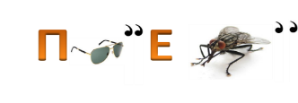
IV. Актуализация опорных знаний и способов действий
(слайд ) Посмотрите на облако слов и подумайте. Пользуясь опорными словами, поставьте задачи.
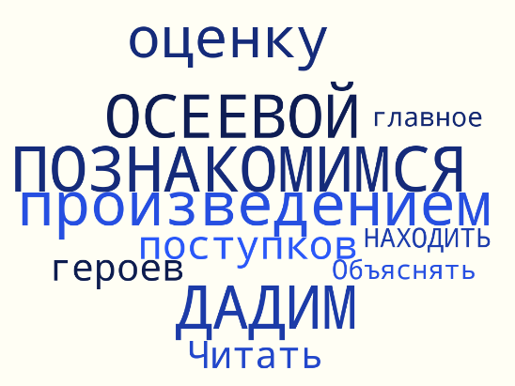
- Какие открытия мы можем сегодня совершить?
IV. Постановка учебной задачи
Прием «Облако слов»
(Используя ключевые слова, формулируют учебные задачи)

Познакомимся с произведением В.А. Осеевой, Дадим оценку поступков героев, Читать, Объяснять, Находить главное
А ещё сегодня обсудим проблемы, которые В. Осеева поднимает в своём произведении, и подумаем, как надо вести себя в подобных ситуациях.
V. Открытие нового знания. Первичное знакомство с текстом, анализ
1. 1. Словарная работа (соединить) Слайд.
- В рассказе «Почему?» вам встретятся следующие слова. Давайте определим, что обозначают эти слова. Соединим линиями слово и его лексическое значение.
1) черепки́ - обломки разбитого глиняного фарфорового изделия;
2) упрё́к - обвинение, высказанные кому-либо. или по отношению к кому-либо;
3)бахрома́ - тесьма с висящими с одной стороны нитями или любыми другими подвесками;
4) приоткры́тая - немного открытая;
5) забараба́нили – громко застучали;
6) брани́ть – резко порицать, ругать.
2. Знакомство с текстом
А) Создание проблемной ситуации
- В каких случаях задают вопрос «Почему»?
(когда хотят выяснить причину)
- Ребята, сядьте удобнее. Постарайтесь не только услышать, но и увидеть, и почувствовать.
Б) Просмотр диафильма до первого вопроса (с .).
- Почему мальчик повёл себя именно так? (Мальчик сильно испугался, это была папина чашка.)
- Почему так сильно расстроилась мама?
В) Читаем текст до второго вопроса (с. ___________.) (Читают дети по цепочке. Игра «Передай ход», до слова « Стоп» )
– Как вы считаете, мама догадалась, кто разбил чашку? Ведь она была на кухне и ничего не видела. (Да, взрослые всегда могут догадаться, что их обманывают.)
– А в произведении есть слова, по которым мы можем понять, что мама догадалась? (Лицо у мамы потемнело. Когда она сидела за столом, то о чем-то думала. А когда ее сын снова говорит, что чашку разбил не он, а Бум, ее лицо, шея и уши стали розовыми.)
– А пыталась ли она помочь сыну сказать правду? Найдите в тексте. (Она повторяла два раза: "Ты очень испугался?" А потом: " Если ты нечаянно...")
– Вы, наверное, заметили, что мама не ругает сына, не кричит. Но она принимает решение, которым ставит сына перед выбором. Что это за решение? Найдите в тексте. (Она сказала сыну, что Бум больше не придет в комнату, что он будет жить в будке.)
– Легко ли было маме принять такое решение? (Нелегко, ведь и она любит Бума!)
– Как вы думаете, почему мама выгнала Бума? (Она хотела, чтобы сын признал свою вину.)
– Как чувствовал себя мальчик?
- Предположите, как будут развиваться дальнейшие действия?
Предлагаю отдохнуть.
Физминутка. Если согласны – хлопают, не согласны – топают
На стене висела фотография папы (+)
Мальчик разбил мамину чашку (-)
Собаку звали Бим.(-)
Мальчик сразу признался в том, что разбил чашку (-)
Мама так берегла все папино (+)
Мама взяла Бума за поводок и выставила за дверь (-, за ошейник)
Мальчику было стыдно и очень жаль Бума (+)
Ты бы свалил вину на своего друга?.
Г) Чтение 3 части произведения учителем (учитель ведёт диалог с автором)
Продолжим анализировать текст.
– Почему мама не ложилась спать? (Мама ждала, что сын признается, что это он разбил чашку.)
– Найдите доказательство в тексте, что мама ждала, что сын признается. («Она спала, сидя за столом и положив голову на согнутый локоть».)
– Герой признаётся, что чашку разбил он, а не Бум. А почему мальчик все-таки признаётся? Что не давало ему покоя? Что его так мучило? (Совесть не давала ему покоя.)
– Найдите в тексте слова, подтверждающие ваш ответ. («На сердце тяжело", "мурашки пробегали по спине", "вина становилась все больше", "кусал ногти", "утыкался лицом в подушку", "не мог ни на что решиться".) cтр. ________(внизу)
- Именно совесть, которая живет в сердце человека, подсказывает, как правильно жить и правильно поступать. Я думаю, что в жизни очень важно научиться прислушиваться к голосу совести.
- А еще я хочу вам сказать, что каждый человек имеет право на ошибку. Главное, уметь вовремя найти правильное решение, исправить ее.
VI. Работа в паре.
1. -Ответьте на вопросы
1 ряд | О чём думал мальчик? Найдите вопрос в тексте.  - Попробуйте дать ответ маме от имени сына.  Ответ маме:  - Мама, я не сказал тебе правду, потому что….
2 ряд | О чём думала мама? Найдите вопрос в тексте.  - Попробуйте дать ответ сыну от имени мамы.  Ответ сыну:  Я очень обрадовалась тому, что…
3 ряд | О чём думал Бум? Найдите вопрос в тексте.  - Попробуйте дать ответ Буму.  Ответ Буму:  - Бум, тебя выгнали во двор, потому что….
Ответ Буму:
- Бум, тебя выгнали во двор, потому что мама хотела показать сыну, что ни в коем случае нельзя перекладывать свою вину на другого, тем более на того, кто не может объяснить и постоять за себя.
Ответ маме:
- Мама, я не сказал тебе правду, потому что думал, что ты очень расстроишься, не хотел тебя огорчать, ведь чашка – это память о папе. Я думал, что если я скажу, что это сделал не я, то ты не так сильно огорчишься.
Ответ сыну:
Я очень обрадовалась тому, что ты нашёл в себе силы признаться, хотя и видела, как нелегко тебе было. Ты у меня добрый и честный мальчик.
Ответы детей.

-Восстановите последовательность событий в рассказе, сопоставьте с иллюстрациями.
3.Он будет жить в будке!
4. Мальчик с собакой
6. Ночью.
1. Чашка разбилась.
2.Это… Бум!
5 Сын признался.
VII. Подведение итогов.
- Говорит ли автор прямо, как надо себя вести? (Нет.) Осуждает ли мальчика? (Нет).
- Какая главная мысль этого рассказа?
- Вы сразу её увидели? Или она была скрыта от вас? (Внимательно вчитывались в рассказ, разбирали его).
-О каких человеческих качествах заставляет задуматься автор?
Подчеркните эти качества в своих рабочих листах.
Взаимопонимание Сострадание  Грубость | Совесть  Доброта  Ответственность | Бесчеловечность  Честность  Уважение

VIII. Рефлексия
Эти человеческие качества относятся к понятию совесть.
- Что такое совесть?
Совесть - это внутренний голос человека который не даёт ему сделать что-то плохое, а если человек совершил плохой поступок то его называют бессовестным. Совесть может проявляться в угрызении в сожалении или стыде о содеянном
Давайте ещё раз вернёмся к началу урока и ещё раз перечитаем высказывание Цицерона: «Самое главное украшение человека – совесть.»
- Согласны ли вы с этой мыслью?
Домашнее задание: Ребята, предлагаю вам:
1. написать небольшой отзыв о рассказе так, что б другим ребятам захотелось его прочитать;
2. нарисовать иллюстрацию к рассказу;
3. выполните задание на рабочем листе, задание с пословицами.

- Чему научил вас урок?
Сегодня я узнал…
Было интересно…
Было трудно…
Я понял, что…

Сегодня я хочу похвалить Петю, Машу и Олю за активную работу на урок, Алексея и Екатерину за хорошее выразительное чтение, а Максима и Аню за полные и правильные ответы.
- Спасибо всем за работу. До свидания.

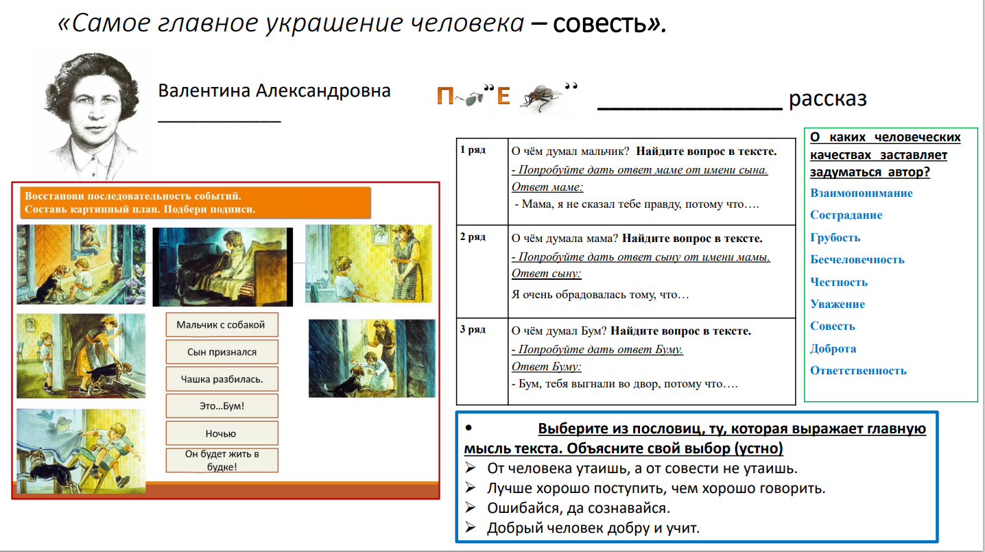

5.Собери пословицы
• От человека утаишь, а от совести не утаишь.
• Лучше хорошо поступить, чем хорошо говорить.
• Ошибайся, да сознавайся.
• Добрый человек добру и учит.
– Выберите из них ту, которая выражает главную мысль текста.

